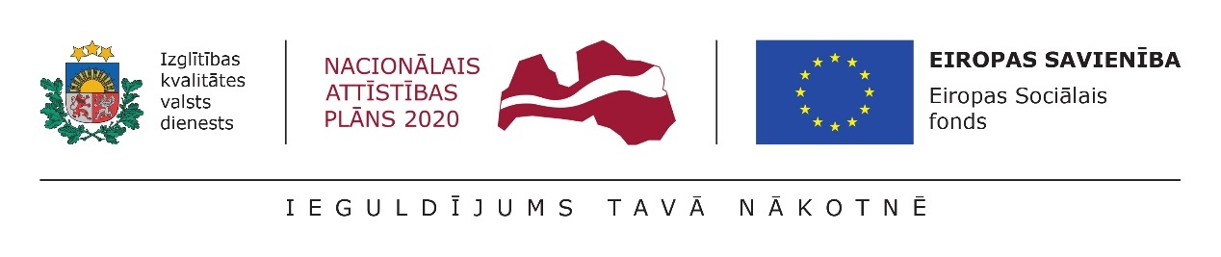
Eiropas Sociālā fonda projekts Nr. 8.3.4.0/16/I/001 “Atbalsts priekšlaicīgas mācību pārtraukšanas samazināšanai”

Rīgas Reinholda Šmēlinga vidusskola ir iesaistījusies Izglītības kvalitātes valsts dienesta īstenotajā Eiropas Sociālā fonda projektā Nr.8.3.4.0./16/I/001 001 “Atbalsts priekšlaicīgas mācību pārtraukšanas samazināšanai” (turpmāk Projekts).
Projekta mērķis -mazināt to izglītojamo skaitu, kas pārtrauc mācības un nepabeidz skolu.
Projekta ietvaros tiek veikti daudzveidīgi atbalsta pasākumi, kas laikus diagnosticē izglītojamo problēmas un palīdz jauniešiem mācīties. Tiek sniegts individuālais atbalsts izglītojamiem, kuriem ir
- grūtības mācību satura apguvē
- zemi mācību sasniegumi
- iekavēta mācību satura apguve iepriekšējā izglītības posmā
- nepieciešams ekonomiskais atbalsts -transporta kompensācija par ceļa izdevumiem uz skolu.
Projekta mērķgrupa ir skolas 7.-12.klašu izglītojamie.
Projekta īstenošanas laiks – no 2017.gada marta līdz 2023.gada decembrim.
2021./2022.m.g. 1.semestrī tika atbalstīts 31 izglītojamais, 2.semestrī tiek atbalstīti 25 izglītojamie.
Lai veicinātu atbalsta komandas sadarbību, meklētu inovatīvus risinājumus darbā, labāk izprastu izglītojamo vajadzības, 09.02.2022. skolas atbalsta grupa piedalījās Projekta rīkotajās supervīzijās Projekta metodiķes Nataļjas Rozes vadībā. Rīgas Reinholda Šmēlinga vidusskolu supervīzijās pārstāvēja direktora vietniece Iveta Leišavniece, skolas psihologs Maija Zvilna, sociālais pedagogs Ivita Meikšāne, speciālais pedagogs Tatjana Lavriņenko, skolotājas Sandra Nordena, Nataļja Vahtina, Iraīda Krutina.

